Зависимости вероятности успешного проведения атаки по методу Касиски от длины шифротекста (по вертикали-вероятность, по горизонтали-длина шифротекста):

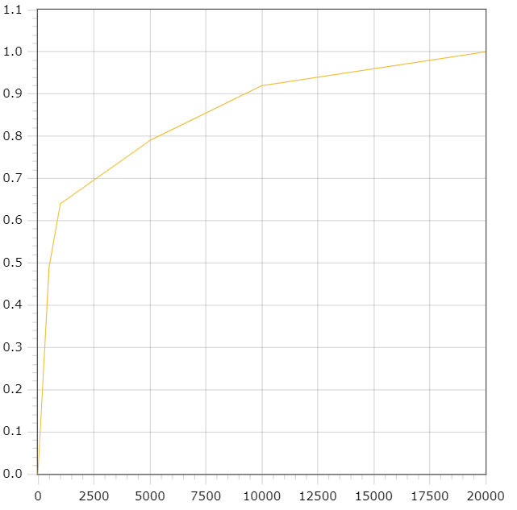

Зависимости вероятности успешного проведения атаки по методу Касиски от длины использованного при шифровании ключевого слова (по вертикали-вероятность, по горизонтали-длина ключа):

